Тестирование приложения MedLab

Функциональное тестирование:

|  |  |  |  |  |
| --- | --- | --- | --- | --- |
| № | Тестируемая функция | Ожидаемый результат | Конечный результат | Вывод |
| 1 | Функция авторизации пользователя | Проверка наличия пользователя в базе данных и успешный вход в приложение | Соответствует ожидаемому результату | + |
| 2 | Функция добавления данных в таблицу базы данных | Успешное добавление данных в таблицу базы данных | Соответствует ожидаемому результату | + |
| 3 | Функция скрытия пароля | Скрывает пароль при нажатии на соответствующую кнопку | Соответствует ожидаемому результату | + |
| 4 | Функция построения графика | Функция строит график при нажатии на кнопку | Требуемая функция отсутствует | - |
| 5 | Функция составления отчетов и сохранения их в файл | Функция составляет отчет в соответствии с заданием | Соответствует ожидаемому результату | + |
| 6 | Функция ввода CAPTCHA при неудачной попытке входа | Функция выводит CAPTCHA, которую проходит пользователь для повторной попытки входа | Требуемая функция отсутствует | - |
| 7 | Функция просмотра данных из таблицы базы данных в виде списка | Функция выводит данные из таблицы в специальное поле | Соответствует ожидаемому результату | + |
| 8 | Функция редактирования существующих данных таблицы базы данных | Функция позволяет пользователю редактировать имеющиеся в таблице данные | Соответствует ожидаемому результату | + |
| 9 | Функция установки таймера для пользователя, по истечение которого происходит выход из учетной записи | Функция реализует таймер на определённое время, по истечение которого происходит выход из учетной записи пользователя | Требуемая функция отсутствует | - |

Тестирование интерфейса:

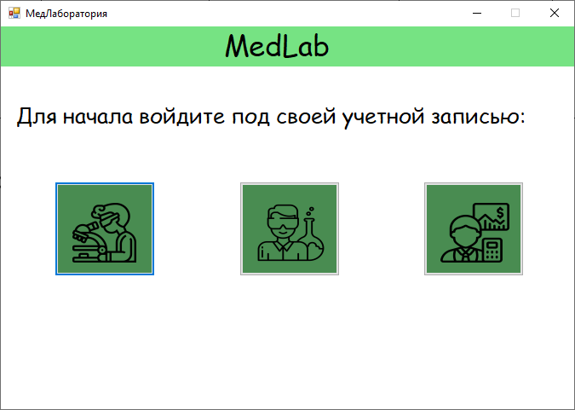

Рисунок 1 - Главное окно

При запуске приложения нас встречает окно выбора учетной записи, с помощью которого необходимо осуществить вход в свою учетную запись(Рис.1).

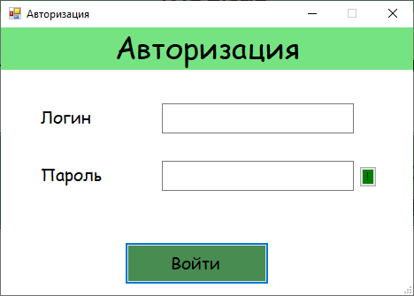

Рисунок 2 - Окно авторизации

При нажатии на одну из трех кнопок, которые подразумевают собой роли(лаборант-исследователь, лаборант, бухгалтер), появляется окно авторизации(Рис.2), где пользователю необходимо ввести свои учетные данные(логин и пароль). Также предусмотрена функция показа вводимого пароля(кнопка рядом с полем ввода пароля).

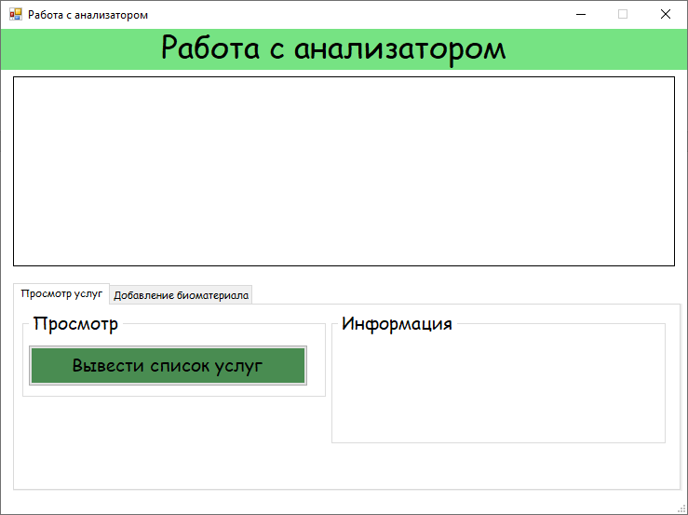

Рисунок 3 - Окно работы с анализатором

При успешной авторизации лаборанта-исследователя появляется окно работы с анализатором(Рис. 3), где пользователь может просмотреть список услуг, а также добавить биоматериал в анализатор. При наведении на кнопку, правее от неё появляется справочная информация по функционалу этой кнопки.

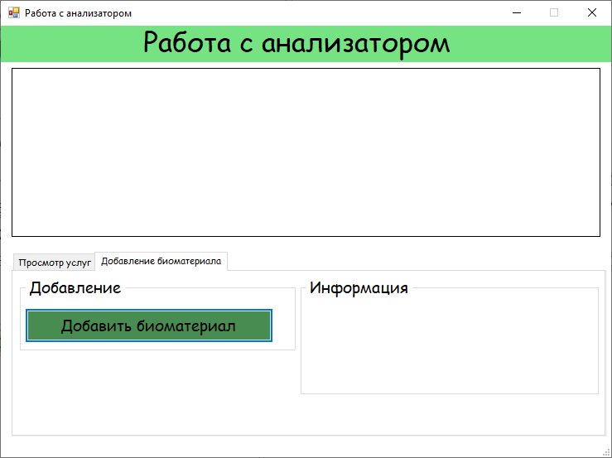

Рисунок 4 - Окно работы с анализатором

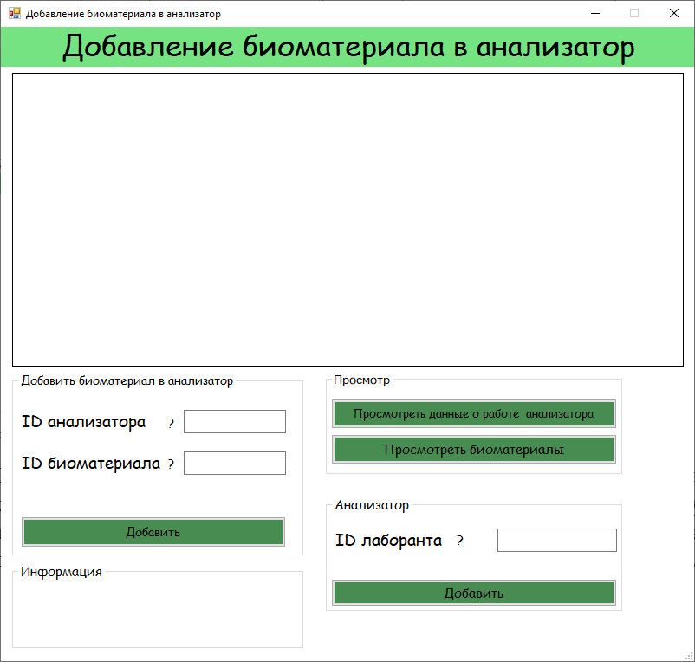

Рисунок 5 - Окно добавления биоматериала в анализатор

При переключении вкладки на форме(Рис. 3) и нажатии на кнопку “Добавить биоматериал”(Рис. 4) появляется окно добавления биоматериала в анализатор(Рис. 5), где пользователь может добавить биоматериал в анализатор(введя идентификационный номер биоматериала и анализатора, в который хотите добавить биоматериал). Также при необходимости можно добавить сам анализатор. Также имеются кнопки просмотра данных об анализаторе и биоматериалах.

При успешной авторизации лаборанта появляется описанное выше окно авторизации. При успешном входе появляется окно работы с заказами(Рис. 6).

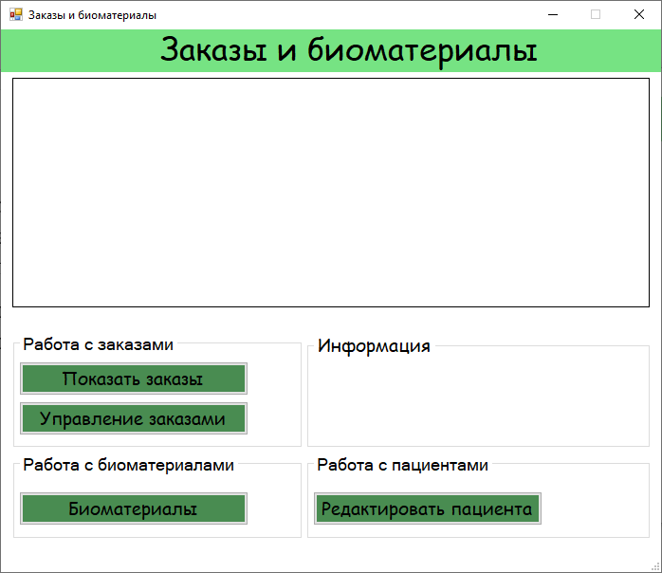

Рисунок 6 - Окно заказов

В данном окне пользователь может просмотреть заказы, изменить статус заказа при нажатии на кнопку “Управление заказами”, оформлять заказ, нажав на кнопку “Биоматериалы” и редактировать данные пациента, нажав соответствующую кнопку.

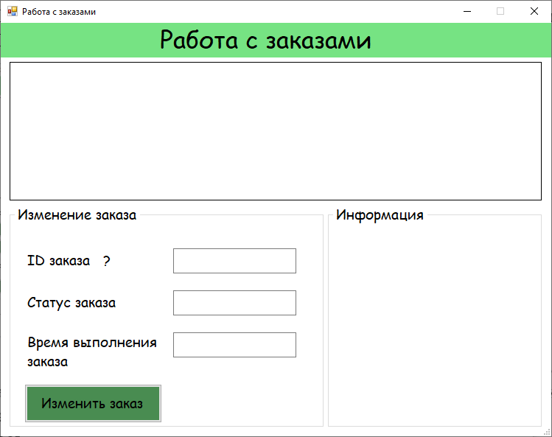

Рисунок 7 - Окно изменения заказа

При нажатии на кнопку “Управление заказами”(Рис. 6) пользователь попадает на форму изменения заказа(Рис. 7), где в первую очередь может просмотреть все активные заказы и при необходимости изменить статус заказа и время его выполнения. Рядом с полем ID заказа имеется знак вопроса, при наведении на который пользователь получит необходимую информацию в соответствующем поле.

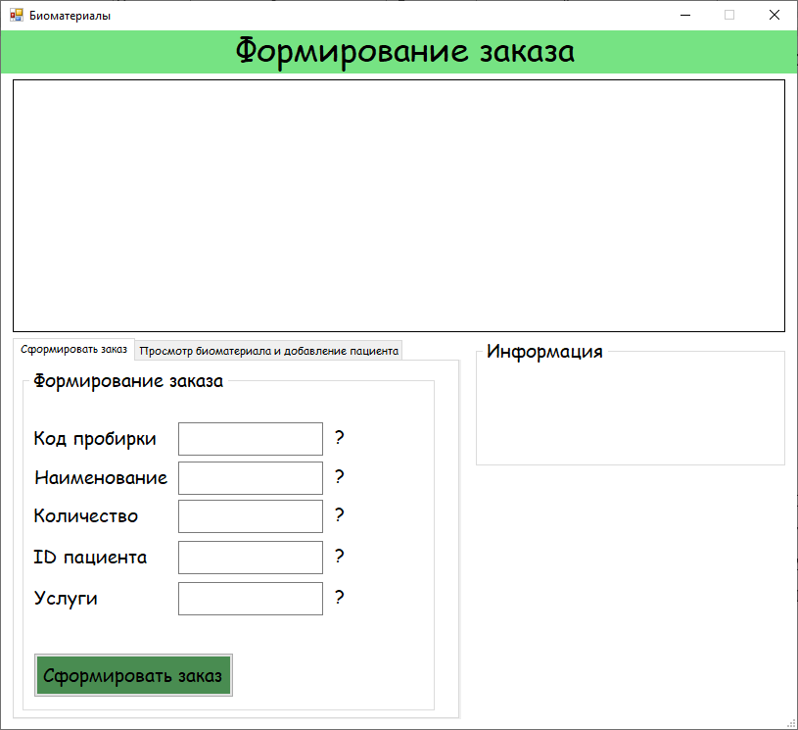

Рисунок 8 - Окно формирования заказа

При нажатии на кнопку “Биоматериалы”(Рис. 6) пользователю открывается окно формирования заказа(Рис. 8), где он может ввести необходимые данные в соответствующие поля. По каждому полю имеется справочная информация, алгоритм получения которой уже был описан.

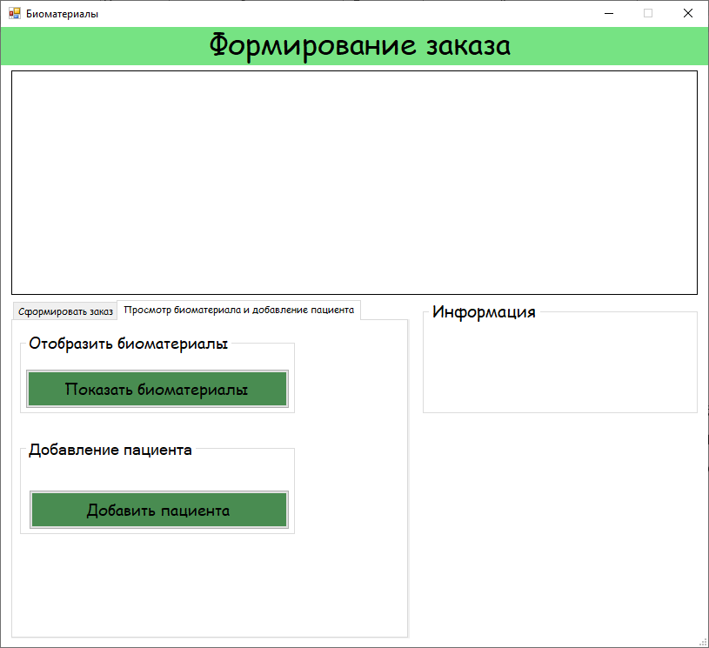

Рисунок 9 - Окно формирования заказа

При переключении вкладки в окне формирования заказа(Рис. 9) пользователь может просмотреть список имеющихся биоматериалов, а также добавить пациента в базу данных.

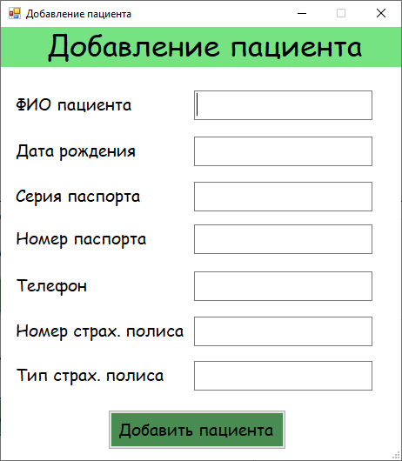

Рисунок 10 - Окно добавления пациента

Нажав на кнопку Добавить пациента(Рис. 9) пользователь попадает на форму добавления данных пациента(Рис. 10), где он может ввести данные пациента в соответствующие поля, тем самым занеся его в базу данных.

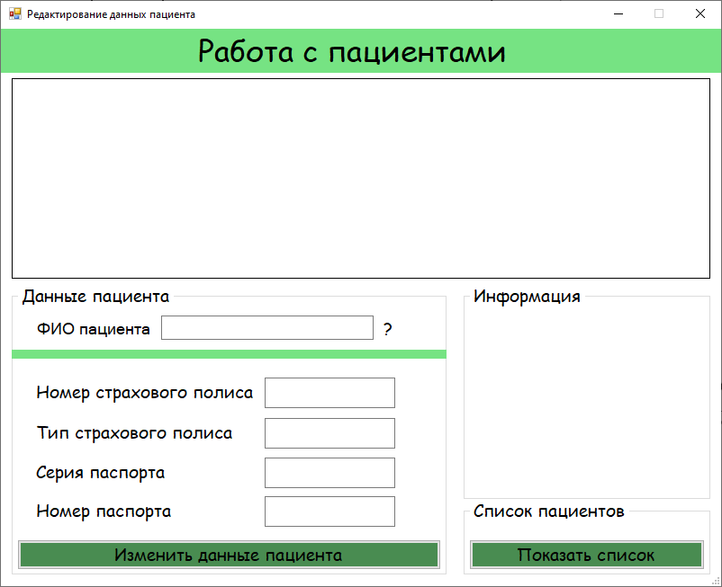

Рисунок 11 - Окно работы с пациентом

Нажав на кнопку редактировать пациента в окне заказов(Рис. 6), пользователю открывается окно работы с пациентом(Рис. 11), в котором пользователь может ввести ФИО пациента, у которого необходимо изменить данные, а также внести изменения в поля, приведённые ниже поля ФИО. Также предусмотрена возможность отображения списка пациентов, и получения справочной информации.

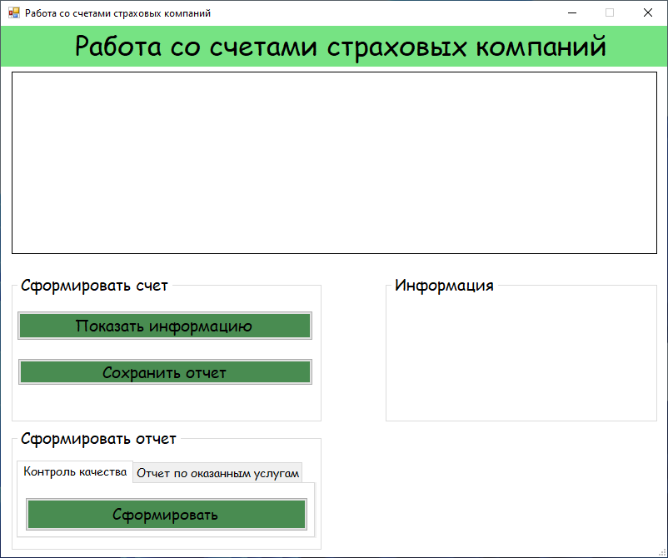

Рисунок 12 - Окно работы со счетами страховых компаний

При успешной авторизации бухгалтера появляется соответствующее окно(Рис. 2), где он вводит свои учетные данные и попадает на форму работы со счетами страховых компаний(Рис. 12). На данной форме пользователь может просмотреть информацию о страховых компаниях, а также сохранить отчеты:

* О страховых компаниях
* О контроле качества
* По оказанным услугам

Сохранение отчетов происходит на рабочий стол операционной системы при нажатии на необходимые кнопки на форме(Рис. 12). Также имеется справочная информация, появляющаяся при наведении на кнопку.